Jordanstmühl
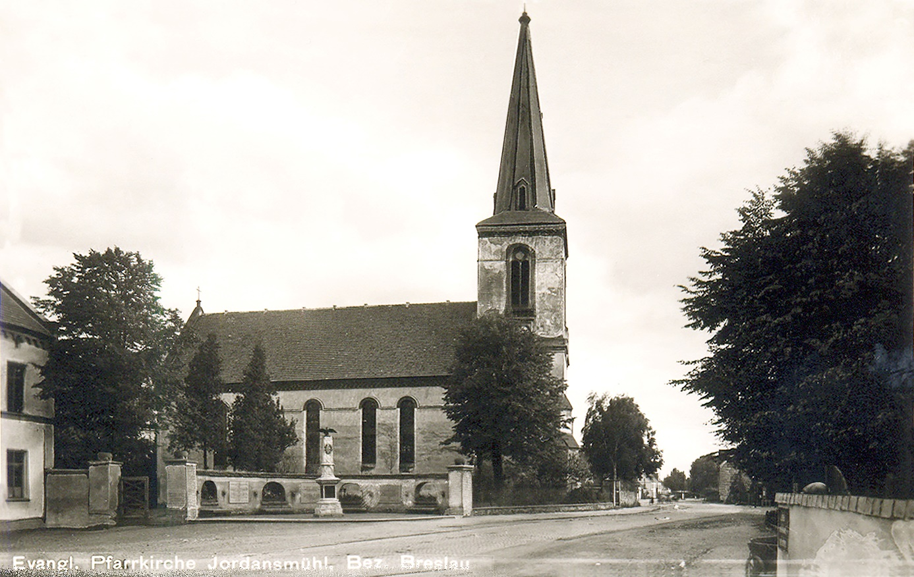
Ev. Kirche an der Dorfstraße

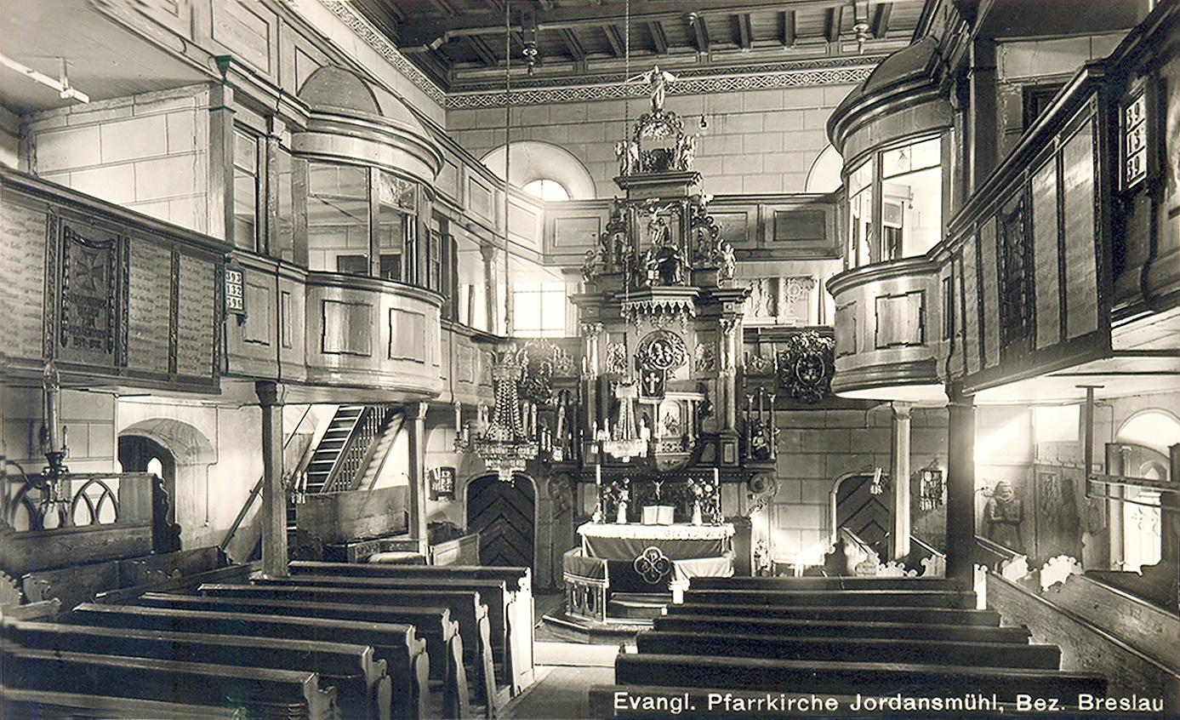
Pfarrkirche, innenansicht

